## 

Kratke analize

Januar 2021

Urška Lušina, Branka Tavčar

Izpostavljenost podjetniškega sektorja plačilni nesposobnosti   
v letu 2020

# Povzetek

**Izpostavljenost podjetniškega sektorja plačilni nesposobnosti se je v letu 2020 z nastopom koronavirusne krize precej povečala. Njeno povečanje uspešno blažijo ugodni pretekli poslovni rezultati podjetniškega sektorja – visoka donosnost, likvidnost in nizka zadolženost ter številni razmeroma zgodaj implementirani ukrepi za zagotavljanje pomoči in likvidnosti gospodarstvu, ki poskušajo slediti dinamiki virusa in naslavljajo najnujnejše težave v gospodarstvu, ob tem pa odpravljajo tudi pomankljivosti do sedaj sprejetih ukrepov.**

**Kljub ugodnim preteklim poslovnim rezultatom večine podjetij pa so že pred nastopom koronavirusne krize obstajali nekateri ranljivejši segmenti v gospodarstvu – prezadolžena podjetja, katerih težave so se zaradi ukrepov za blažitev posledic epidemije za večino le začasno odložile. Vendar ima njihov najranljivešji segment – najbolj problematična med prezadolženimi podjetji, kljub ukrepom za pomoč gospodarstvu težave in je verjetnost njihovih stečajev precej visoka. Večinoma so to holdingi in lizingi, podjetja iz predelovalnih in strokovno-tehničnih dejavnosti oziroma po velikosti gledano mikro, majhna in srednje velika podjetja. Poleg omenjenih pa se je v letu 2020 verjetnost plačilne nesposobnosti povečala mnogim podjetjem iz storitvenih dejavnosti, ki morajo biti zaradi zajezitvenih ukrepov večinoma zaprta. Vendar so bili podatki glede plačilne nesposobnosti do konca oktobra 2020 vzpodbudni. Večji porast plačilne nesposobnosti se tako pričakuje po izteku ukrepov – v drugi polovici 2021 in v 2022.**

**Poslovno leto 2019 se je za večino podjetij zaključilo precej uspešno, nato pa sta marca in oktobra 2020 izbruhnili epidemiji koronavirusa in sprejeti so bili številni zajezitveni ukrepi, ki so vplivali na gospodarsko aktivnosti in posledično na likvidnost podjetij.** Ugodni pretekli poslovni rezultati podjetniškega sektorja - visoka donosnost, likvidnost in nizka zadolženost (glej Sliko 1) ter razmeroma zgodaj implementirani ukrepi za zagotavljanje pomoči in likvidnosti gospodarstvu so uspešno blažili negativne učinke na gospodarsko aktivnost. Ukrepi tako poskušajo slediti dinamiki virusa in naslavljati najnujnejše težave v gospodarstvu, ob tem pa odpravljati tudi pomanjkljivosti do sedaj sprejetih ukrepov (za povzetek likvidnostnih ukrepov in njihovo realizacijo glej Tabelo 1).[1]

**Slika 1**: **Zadolženost, prezadolženost[2], likvidnost in dobičkonosnost celotnega podjetniškega sektorja[3], 2006-2019**

|  |  |
| --- | --- |
|  |  |

Opomba: GD – IC – gospodarske družbe z obrestno pokritostjo (EBITDA / obresti); d.o. – desna os.

Vir: AJPES, preračuni UMAR.

**Tabela 1: Pregled sprejetih likvidnostnih ukrepov**



Opomba: PKP6 – šesti paket ukrepov za omilitev posledic epidemije; RS – Republika Slovenija.

Vir: Banka Slovenije, SID banka in Slovenski podjetniški sklad.

**Kljub ugodnim poslovnim trendom večine podjetij pa so se nekatera prezadolžena podjetja že pred izbruhom obeh epidemij soočala s težavami, ki so jih sprejeti ukrepi za blažitev posledic epidemije le začasno odložili.** Med prezadolženimi podjetji je bilo tako že v 2019 okoli 47 % dolga takšnega, da ga podjetja niso zmogla tekoče financirati, zaradi nizkega ali še celo negativnega denarnega toka iz poslovanja (IC<1)[4] je bil pod vprašaj postavljen njihov obstoj (glej Sliko 1). Struktura prezadolženosti kaže, da je bilo v 2019 več kot 20 % skupne prezadolženosti skoncentrirane v holdingih in lizingih, več kot 10 % pa so je imele še nepremičninska dejavnost, trgovina, predelovalne in strokovno-tehnične dejavnosti. Po velikosti gledano pa večino prezadolženih podjetij predstavljajo MSP (večinoma mikro podjetja; glej Tabelo 2). Prezadolžena podjetja so tako svoje težave, predvsem zaradi različnih oblik pomoči za ohranjanje zaposlenosti, odlogov plačil davkov in obveznosti iz kreditnih pogodb (ZIUOPOK - kar tri četrtine vlog je bilo vloženih v prvem mesecu veljave zakona), samo začasno odložila in pričakuje se, da bodo njihove težave vidnejše po izteku ukrepov, kar naj bi bilo v drugi polovici 2021 in v 2022.

Tabela 2: Struktura prezadolženosti, glede na velikost in izbrane dejavnosti prezadolženih podjetij   
(v %), 2019



Opomba: MSP – mikro, majhna in srednje velika podjetja; upoštevan kriterij za velikost podjetja: povprečno število delavcev v poslovnem letu.

Vir: AJPES, preračuni UMAR.

**Najbolj problematična med prezadolženimi podjetji iz leta 2019 imajo, kljub ukrepom za pomoč gospodarstvu, že sedaj precejšnje težave in verjetnost za njihove stečaje je razmeroma visoka.** To so podjetja, ki imajo finančni dolg in negativen EBITDA.[5] Po velikosti gledano večino najbolj problematičnih podjetij predstavljajo MSP (skoraj 80 %; predvsem mikro podjetja). Po dejavnostih je bilo več kot 30 % skupne prezadolženosti teh podjetij skoncentrirane v holdingih in lizingih, več kot 10 % pa so jih imele še predelovalne dejavnosti in strokovno-tehnične dejavnosti (glej Sliko 2).

**Slika 2: Struktura prezadolženosti (oz. finančnega dolga), glede na velikost in izbrane dejavnosti najbolj problematičnih podjetij (v %), 2019**

|  |  |
| --- | --- |
|  |  |

Opomba: : C – predelovalne dej., D+E – Energetika, F – gradbeništvo, G – trgovina, H – promet in skladiščenje, HL – holdingi in lizingi,   
I – gostinstvo, J – komunikacijske dej., L – nepremičninska dej., M – strokovno-tehnične dej., OSTALO[6] – A, B, del K, N, R, S, O-Q, U.

Vir: AJPES, preračuni UMAR.

**Poleg problematičnih prezadolženih podjetji se je v 2020 povečala verjetnost plačilne nesposobnosti mnogim podjetjem iz storitvenih dejavnosti, ki morajo biti v skladu s preventivnimi ukrepi za preprečevanje širitve virusa, zaprta.** Podjetja iz: (i) gostinstva (katerega del je tudi turizem), (ii) prometa in skladiščenja – del, ki je močno vezan na turizem in (iii) kulturno, razvedrilnih in rekreacijskih dejavnosti in (iv) drugih dejavnosti, morajo biti večinoma zaprta. Ukrepi delnega subvencioniranja fiksnih stroškov, različni ukrepi za ohranjanje zaposlenosti, moratoriji na davke in kredite, obsežno likvidnostno financiranje vseh podjetij in namensko financiranje turizma, gostinstva ter naložb v raziskave, razvoj in inovacije s strani SID banke in Slovenskega podjetniškega sklada, morda ne bodo v celoti uspela nadomestiti izpada prihodkov, zaradi začasnega zaprtja.Rizična so tudi nekatera start-up podjetja, iz strokovno-tehničnih dejavnosti (M), ki so za svoje poslovanje potrebovala precej zagonskega kapitala, a imajo sedaj omejene zmožnosti za lansiranje in prodajo svojih produktov na trgu. Kljub temu pa so podatki: (i) število pravnih oseb, po številu dni evidentiranih neporavnanih obveznosti, (ii) število začetih stečajnih postopkov nad gospodarskimi družbami in samostojnimi podjetniki ter (iii) število osebnih stečajev, za deset mesecev leta 2020 še dokaj vzpodbudni. Povprečno mesečno število pravnih oseb z neporavnanimi obveznostmi je bilo v prvih desetih mesecih letošnjega leta za 15,5 % manjše kot v enakem obdobju lani, povprečni dnevni neporavnani zneski pa so bili nižji za tretjino (33,4 %; glej Sliko 3). Število neplačnikov se je zmanjšalo v vseh dejavnostih, najbolj v trgovini (128), gradbeništvu ter strokovnih, znanstvenih in tehničnih dejavnostih (po 88). Skoraj tri četrtine (71,7 %) pravnih oseb z neporavnanimi obveznostmi je mikro družb, ki dolgujejo več kot polovico vseh dospelih neporavnanih obveznosti, medtem ko je delež malih družb 4 %, njihov delež povprečnega dnevnega zneska neporavnanih obveznosti pa je 19 %. Podatki o številu začetih stečajev za prvih deset mesecev leta še niso dosegli najvišje točke (glej Tabeli 3 in 4). Njihovo število z zamikom narašča, saj je Zakon o interventnih ukrepih za zajezitev COVID-19 in omilitev njenih posledic za državljane in gospodarstvo (ZIUZEOP) odložil izvrševanje sklepov o izvršbi.[7] Večji porast se pričakuje v začetku leta 2021. Slednjega bi pa lahko v nadaljevanju blažila: (i) do 30. 6. 2021 podaljšana in s šestim paketom ukrepov za omilitev posledic epidemije (PKP6) tudi prilagojena ter do sedaj še v večini neizkoriščena shema jamstev Republike Slovenije (po ZDLGPE) – na voljo je še 1.927,6 mio EUR jamstev, (ii) do sedaj le v višini slabe tretjine izkoriščena shema jamstev Republike Slovenije (po ZIUZEOP) – na voljo je še 138,7 mio EUR, (iii) podaljšani moratoriji na odplačevanje kreditov in (iv) različni likvidnostni krediti SID banke in Slovenskega podjetniškega sklada.

**Slika 3: Število pravnih oseb, po številu dni evidentiranih neporavnanih obveznostih, 2008–oktober 2020**



Vir: AJPES.

**Tabela 3: Število začetih stečajnih postopkov, po dejavnostih, 2019 - prvih deset mesecev leta 2020**



Vir: AJPES, Poslovni register Slovenije.

**Tabela 4: Število osebnih stečajev in zneski prijavljenih terjatev (v mio EUR)**

|  |  |  |  |
| --- | --- | --- | --- |
| Leto | Začeti osebni stečaji | Končani osebni stečaji | Zneski prijavljenih terjatev v mio EUR |
| 2019 | 1.901 | 3.502 | 369,9 |
| 2020 | 1.421 | 2.478 | 251,7 |

Vir: Vrhovno sodišče RS.

### Literatura in viri

1. **Do sredine oktobra dobrih 24.000 vlog za odlog plačila kreditne obveznosti; podjetjem 390 mio evrov likvidnostnih kreditov.** (26. 10. 2020). Ljubljana. Pridobljeno na: <https://www.bsi.si/mediji/1563/do-sredine-oktobra-dobrih-24000-vlog-za-odlog-placila-kreditne-obveznosti-podjetjem-390-mio-evrov-likvidnostnih-kreditov>.
2. **Lušina, Urška.** (2020). Zadolženost podjetniškega sektorja. Ljubljana. Pridobljeno na: <https://www.umar.gov.si/fileadmin/user_upload/publikacije/kratke_analize/2020_9_Zadolzenost_Lusina/Zadolzenost_podjetniskega_sektorja_.pdf>.
3. **Podjetja se iz covid zanke rešujejo tudi z zadolževanjem**. (7. 12. 2020). Ljubljana. Pridobljeno na: <https://www.sid.si/o-banki/mediji-o-nas>.
4. **Poroštvo RS (ZDLGPE).** (5. 1. 2020). Ljubljana. Pridobljeno na: <https://www.sid.si/banke/porostvo-rs-zdlgpe>.
5. **Poroštvo RS (ZIUZEOP).** (5. 1. 2020). Ljubljana. Pridobljeno na: <https://www.sid.si/banke/porostvo-rs-ziuzeop>. <https://www.sid.si/banke/porostvo-rs-ziuzeop>.
6. **SPS – Skupaj smo močnejši.** (19. 10. 2020). Maribor. Pridobljeno na: <https://podjetniskisklad.si/images/DOGODKI/SKUPAJSMOMOCNEJSI/SKUPAJ-SMO-MONEJI_16.10.2020.pdf>.
7. **SID banka:** **Korona**. (28. 11. 2020). Ljubljana. Pridobljeno na: <https://www.sid.si/korona/>.
8. **SID banka bo slovenskim podjetjem zaradi drugega vala epidemije COVID- 19 pomagala s prilagojenimi oblikami financiranj ter instrumenti zavarovanj.** (3. 11. 2020). Ljubljana. Pridobljeno na: <https://www.sid.si/sites/www.sid.si/files/documents/sporocilo_za_javnost_rri_in_sdmkv_drugi_val_epidemije_final_1.pdf>.
9. **Slovenski računovodski standardi 2006.** (27. 12. 2005). Ljubljana,Uradni list RS št. 118/2005.
10. **Standardna klasifikacija dejavnosti 2008.** (2010). Ljubljana. Pridobljeno na: <https://www.stat.si/doc/pub/skd.pdf>.
11. **Statistični podatki iz bilance stanja in izkaza poslovnega izida za gospodarske družbe.** (različna leta). Ljubljana: AJPES.
12. **Tavčar, Branka.** (2020). Plačilna sposobnost poslovnih subjektov v Sloveniji. Ljubljana. Pridobljeno na: <https://www.umar.gov.si/fileadmin/user_upload/publikacije/kratke_analize/Placilna_sposobnost_poslovnih_subjektov_v_Sloveniji/Placilna_sposobnost_poslovnih_subjektov_v_Sloveniji_P.pdf>.
13. **Ukrepi Slovenskega podjetniškega sklada za omilitev posledic koronavirusa.** (28. 11. 2020). Pridobljeno na: Ljubljana, <https://www.podjetniskisklad.si/sl/novice-in-objave/novice/sporocila-za-javnost/687-ukrepi-slovenskega-podjetniskega-sklada-za-omilitev-posledic-koronavirusa>.
14. **Zakon o interventnem ukrepu odloga plačila obveznosti kreditojemalcev (ZIUOPOK).** (28. 3. 2020). Ljubljana. Pridobljeno na: <http://www.pisrs.si/Pis.web/pregledPredpisa?id=ZAKO8184>.
15. **Zakon o interventnih ukrepih za omilitev posledic drugega vala epidemije COVID-19 (ZIUOPDVE).** (25. 11. 2020). Ljubljana. Pridobljeno na: <https://imss.dz-rs.si/IMiS/ImisAdmin.nsf/ImisnetAgent?OpenAgent&2&DZ-MSS-01/e2eba6dc03fbeb1e34ce614e8b0cb72b2b28660e8e36c06d99e00b9dd7ab159f>.
16. **Zakon o interventnih ukrepih za zajezitev epidemije COVID-19 in omilitev njenih posledic za državljane in gospodarstvo (ZIUZEOP).** (10. 4. 2020). Ljubljana. Pridobljeno na: [http://www.pisrs.si/Pis.web/pregledPredpisa?id=ZAKO8190#](http://www.pisrs.si/Pis.web/pregledPredpisa?id=ZAKO8190).
17. **Zakon o spremembah in dopolnitvah Zakona o gospodarskih družbah (ZGD-1L).** (24. 7. 2015). Ljubljana. Pridobljeno na: <http://www.pisrs.si/Pis.web/pregledPredpisa?id=ZAKO6845>.
18. **Zakon o zagotovitvi dodatne likvidnosti gospodarstvu za omilitev posledic epidemije COVID-19 (ZDLGPE).** (30. 4. 2020). Ljubljana. Pridobljeno na: <http://www.pisrs.si/Pis.web/pregledPredpisa?id=ZAKO8197>.

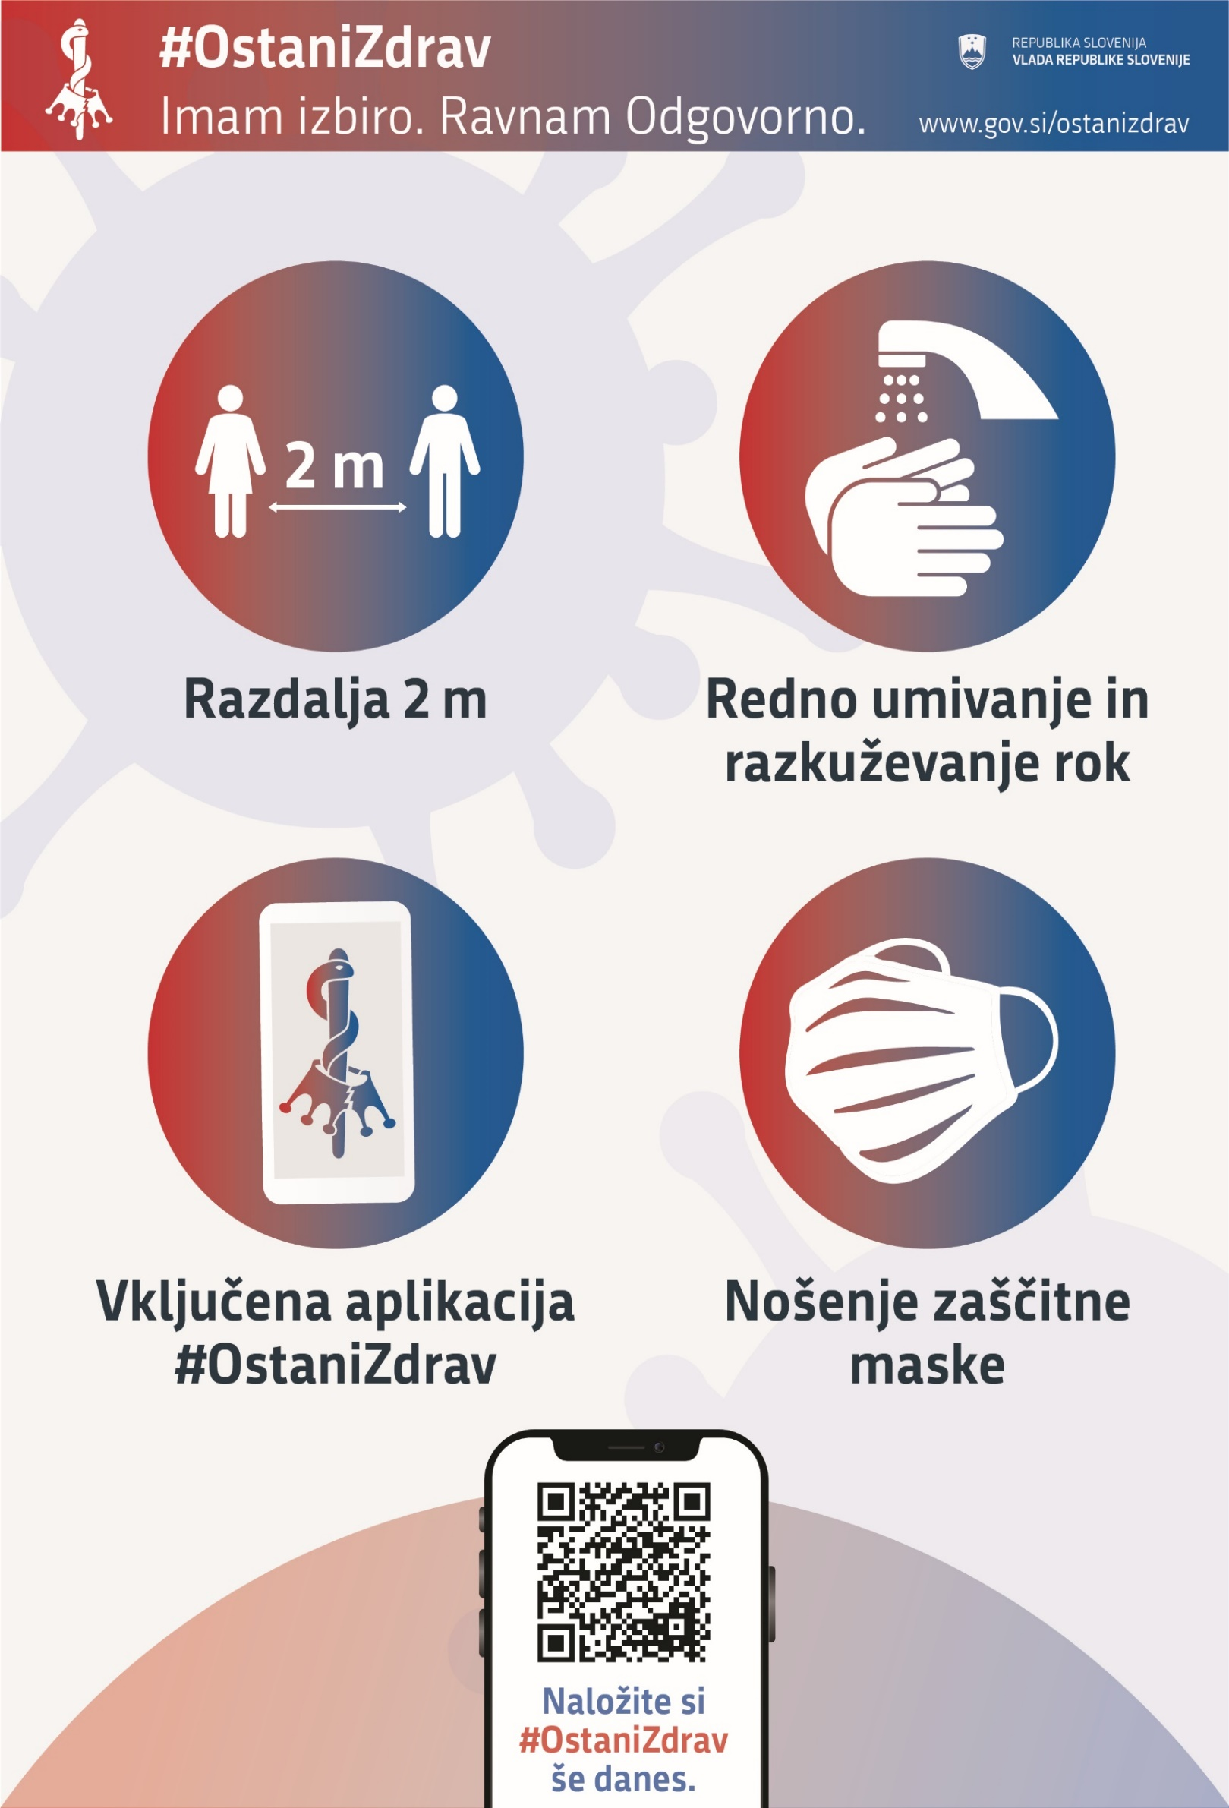

1. Več glej v Lušina, 2020.
2. Prezadolženost je merjena kot vsota vsega finančnega dolga, ki je višji od petkratnika EBITDA (če je FV≥5), ali kot celotni finančni dolg (če je EBITDA<0); FV – finančni vzvod (finančni dolg / EBITDA). EBITDA (angl. Earnings Before Interest, Taxes, Depreciation and Amortization) je prosti denarni tok iz poslovanja (dobiček pred obrestmi, davki, depreciacijo in amortizacijo).
3. Analiza je narejena na podatkih za gospodarske družbe. S poslovnim letom 2016 so se spremenila merila za velikost podjetij (za podrobnosti glej ZGD-1L; čisti prihodki od prodaje in vrednost aktive), tako da v tej analizi za kriterij velikosti uporabljamo edini v obdobju opazovanja nespremenjeni kriterij – povprečno število delavcev v poslovnem letu.
4. IC – obrestna pokritost (EBITDA / obresti).
5. V 2019 je bilo takih 15,7 % vseh podjetij, ki so zaposlovala 5,4 % vseh zaposlenih in so ustvarila 1,6 % dodane vrednosti vseh podjetij. Njihova prezadolženost oz. finančni dolg je znašal 4,7 mrd EUR (kar predstavlja 43,8 % prezadolženosti oz. 16,4 % finančnega dolga vsega podjetniškega sektorja). Njihov delež v celotnem bančnem dolgu bančni dolg pa je bil 5,7 %.
6. OSTALO (A, B, del K, N, R, S, O-Q, U) – A – Kmetijstvo in lov, gozdarstvo, ribištvo, B – Rudarstvo, del K – Finančne in zavarovalniške dejavnosti, N – Druge raznovrstne poslovne dejavnosti, O – Dejavnost javne uprave in obrambe; dejavnost obvezne socialne varnosti, P – Izobraževanje, Q – Zdravstvo in socialno varstvo, R – Kulturne, razvedrilne in rekreacijske dejavnosti, S – Druge storitvene dejavnosti, T – Dejavnost gospodinjstev z zaposlenim hišnim osebjem; proizvodnja za lastno rabo, U – Dejavnost eksteritorialnih organizacij in teles.
7. Več glej v Tavčar, 2020..